Speiseplan für die Woche vom 25.05. bis 29.05.2026
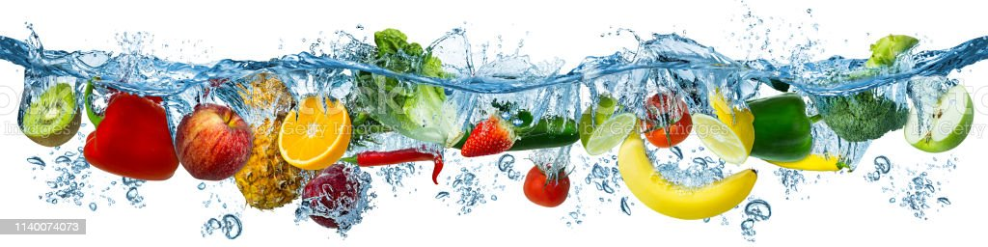
 | Montag | Dienstag | Mittwoch | Donnerstag | Freitag
Vorspeise 1 | Pfingsten | Pfingsten | Rohkost (Möhren, Gurken, Paprika, Kohlrabi) | Rohkost (Möhren, Gurken, Paprika, Kohlrabi) | Rohkost (Möhren, Gurken, Paprika, Kohlrabi)
Vorspeise 2 |  |  | Bulgur-Salatª (Essig/Öl) | Blatt-Salat^{z} mit Radieschen (Essig/Öl) | Ananas-Weißkohl-Salat^{z} (Essig/Öl)
Hauptgericht |  |  | Gyros Pita a | Rührei^{b} mit Rahmspinat^{d} | Vegetarische Nuggets^{ab} mit fruchtiger Currysoße^{d}
Beilage 1 |  |  | Fleisch gh | Bio-Kartoffeln | Gemüse
Beilage 2 |  |  | Tzaziki e |  | Bio-Vollkornreis
Nachspeise |  |  | Frisches Obst | Erdbeer-Quark^{e} | Pfirsich-Creme^{e}

1 Farbstoffe | ² Konservierungsstoffe | ³ Antioxidationsmittel | 4 Geschmacksverstärker | 5 Schwefeldioxid | 6 Schwärzungsmittel | 7 Phosphat | 8 Milcheiweiß | 12 Taurin | 13 Phenylalaninquelle | 14 Süßungsmittel
a Glutenhaltiges Getreide – a1 Weizen a2 Roggen a3 Hafer a4 Dinkel | b Eier | c Fisch | d Soja | e Milch (Laktose) - e1 Spuren von Milch | f Schalenfrüchte - f1 Mandeln f2 Haselnüsse f3 Walnüsse |
g Sellerie | h Senf | i Zitrusfrüchte | j Sesamsamen - j1 Spuren von Sesamsamen | k Hülsenfrüchte | L Erdnüsse – L1 Spuren von Erdnüssen | m Korbblütler | n Lupinen
Wir bieten auch Laktose- und Glutenfreies Essen an. Allergiker werden berücksichtigt.

